家长课堂齐学“妙招”，家委换届共谱新章

盐步职校家长学校家长课堂活动暨家委会换届大会简讯

10月11日，我校邀请校级家委会及班级家委会成员参与家长课堂活动及2019年度家长委员会换届大会。活动会议在报告厅举行，超130名家长参与其中，周立新副校长、学生处邓碧华主任、蔡华老师、李晓林老师等出席活动会议，活动会议的气氛热烈，获得家长的一致好评。

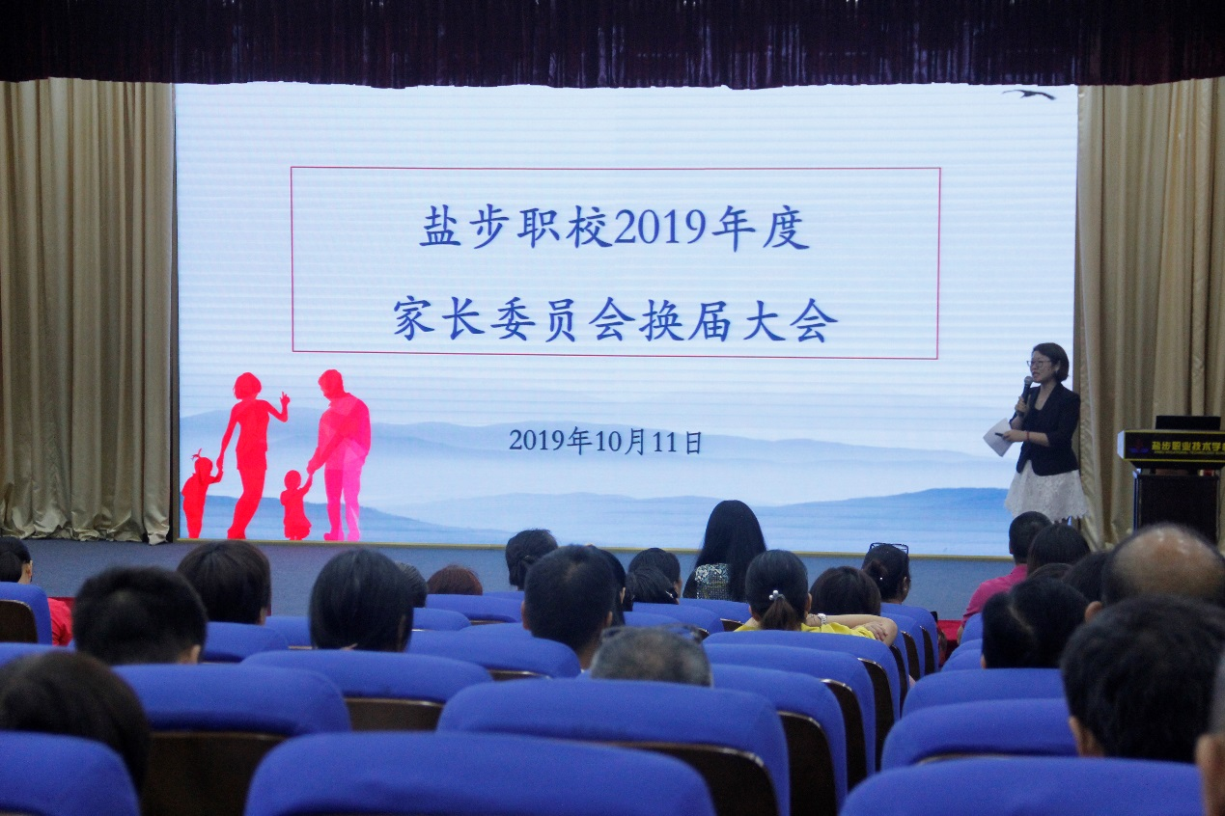

盐步职校2019年度家长委员会换届大会在报告厅举行

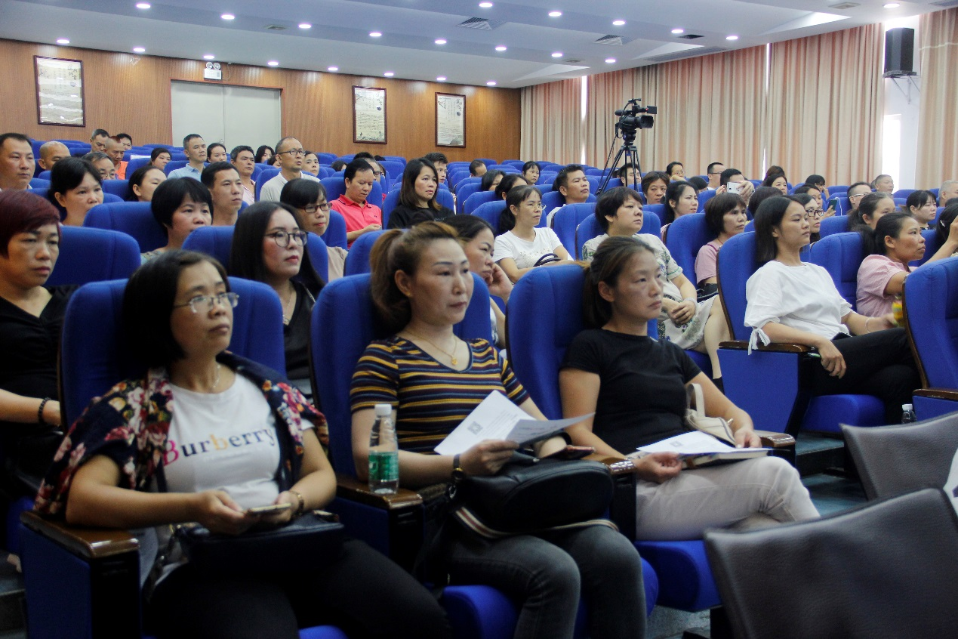

超130名家委会成员参与本次活动会议

本次活动会议由区名班主任、校骨干班主任李晓林老师主持，以家委会换届大会为契机，邀请正面管教资深培训讲师郭薛玲老师开展《如何引导青春期的孩子》家长课堂活动。在活动中，郭薛玲老师详细解析了青春期孩子的特征及青春期孩子的沟通、教育方法，家长们积极参与到活动环节中，课堂气氛热烈，家长争相拍照，做笔记。会后，家长纷纷向班主任反馈，表示在本次家长课堂活动中受益匪浅，会把学到的知识运用到孩子的教育中。

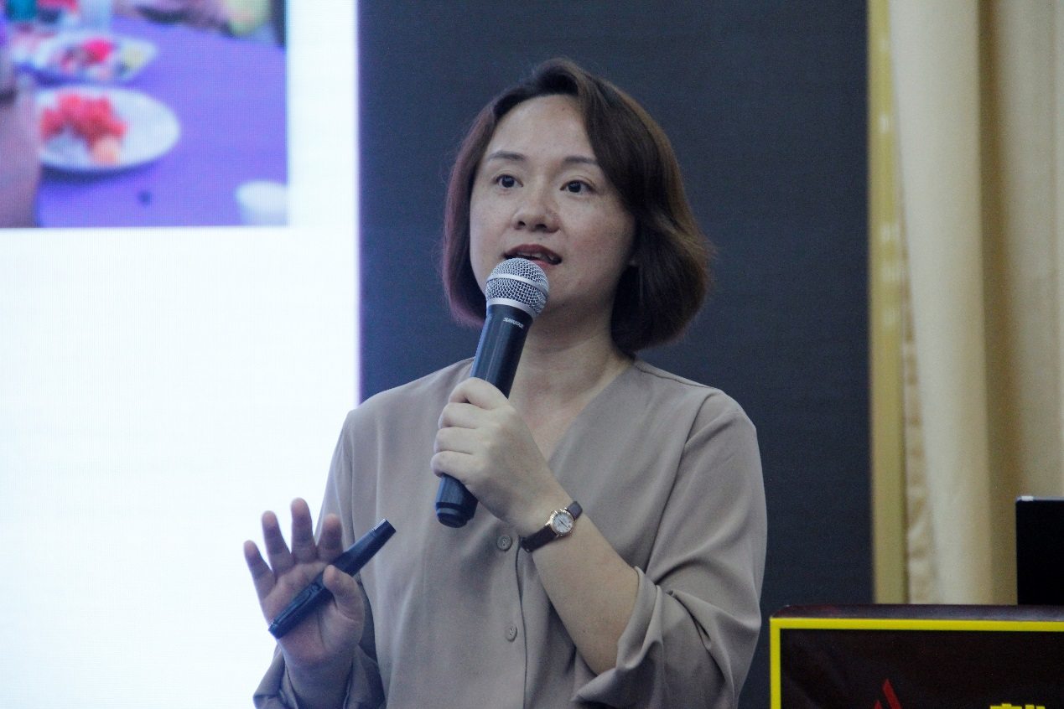

郭薛玲老师开展《如何引导青春期的孩子》家长课堂

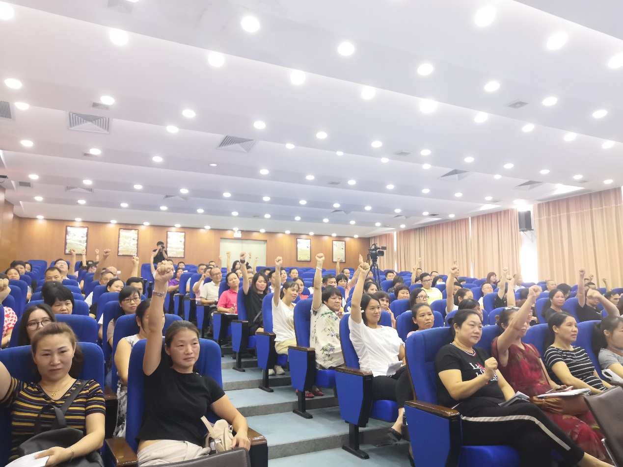

家长们积极参与到活动中

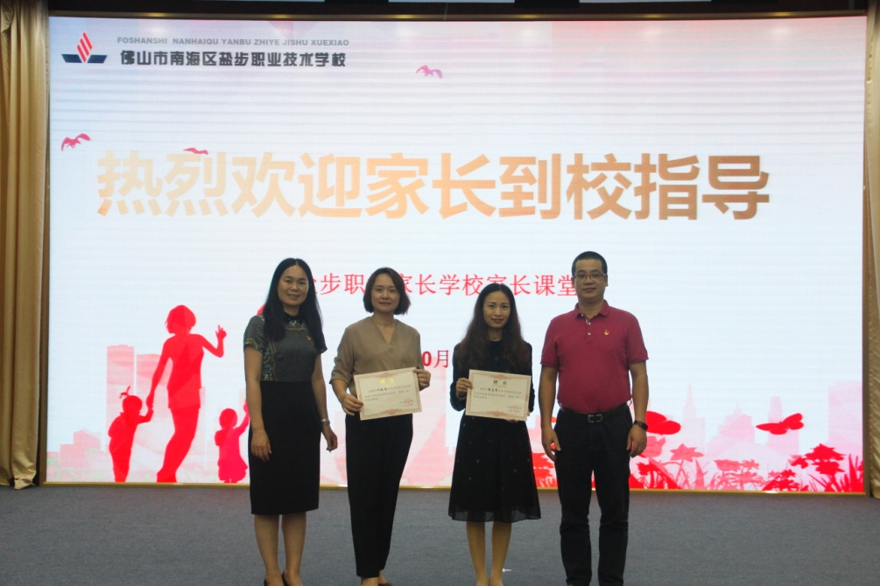

周立新副校长向培训讲师颁发聘书

2019年度家长委员会换届大会正式开始，首先由周立新副校长为会议致辞。周立新副校长首先对到场的家长表示感谢，强调家委会的意义和职责，希望家委会发挥好“粘合剂”的作用，为学校发展出谋划策，也通过家委会的活动共同成长为优秀的家长。接着，周立新副校长为新一届校级家委会代表颁发聘书。

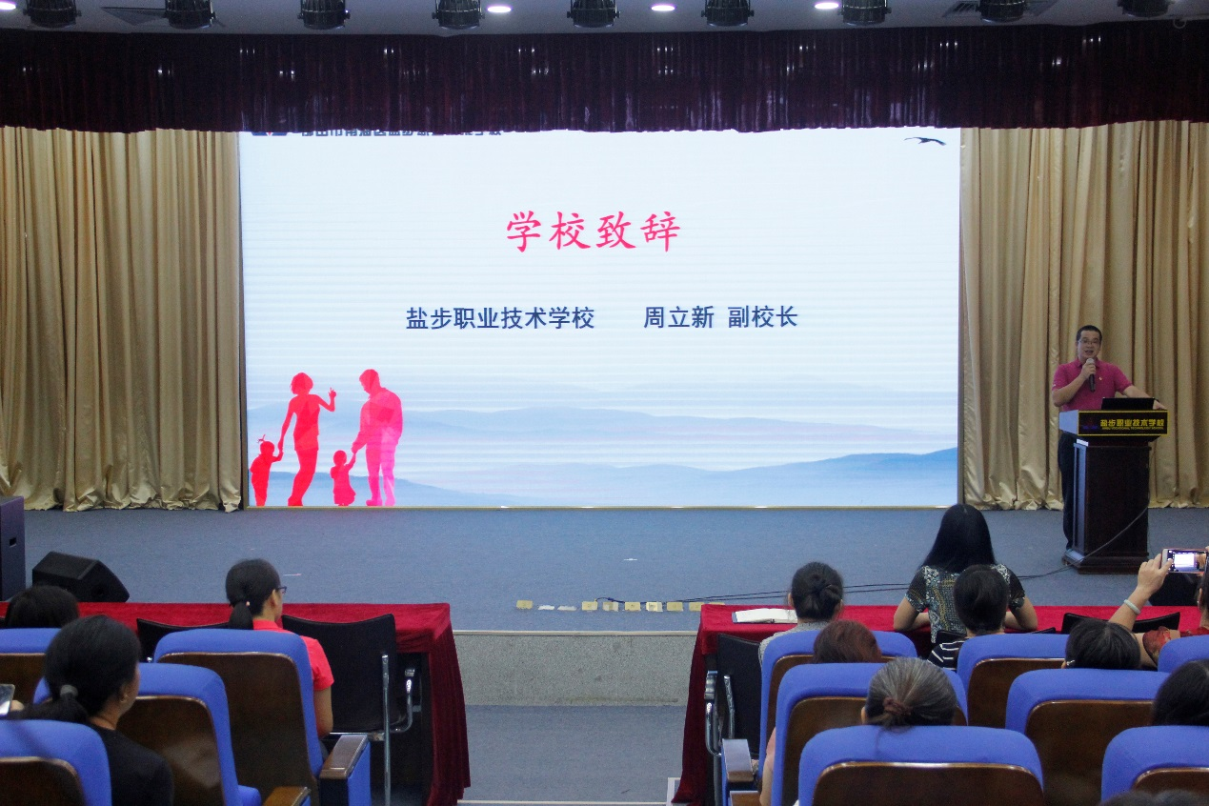

周立新副校长致辞

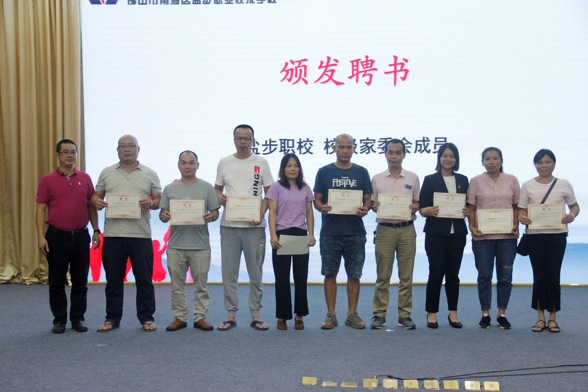

周立新副校长为校级家委会成员颁发聘书

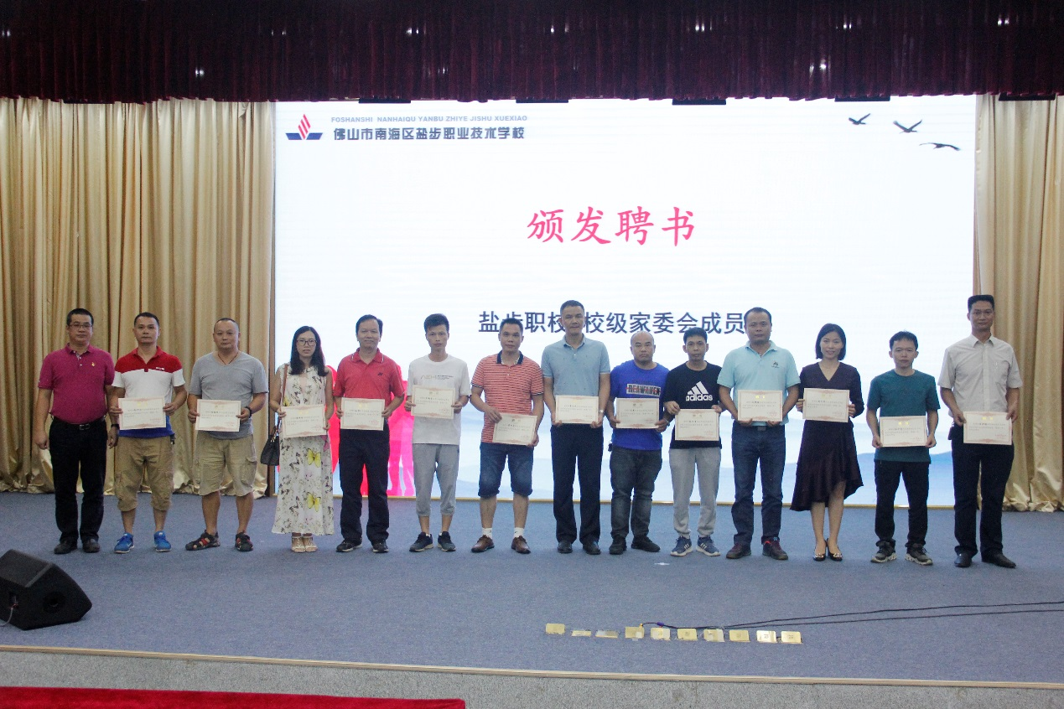

周立新副校长为校级家委会成员颁发聘书

接过了聘书，18级模具1班彭少仕家长作为家委会代表进行了慷慨激昂的发言。彭少仕家长表示，作为家委会的一员，会担起重任，更热情地关心学校发展、促进家校沟通、为孩子们的健康成长服务，期待能和家委会的成员们一起书写盐步职校家委会新的华章。发言结束，报告厅雷鸣般的掌声响起，不少家长竖起了大拇指。本次会议也在掌声中顺利落下帷幕。

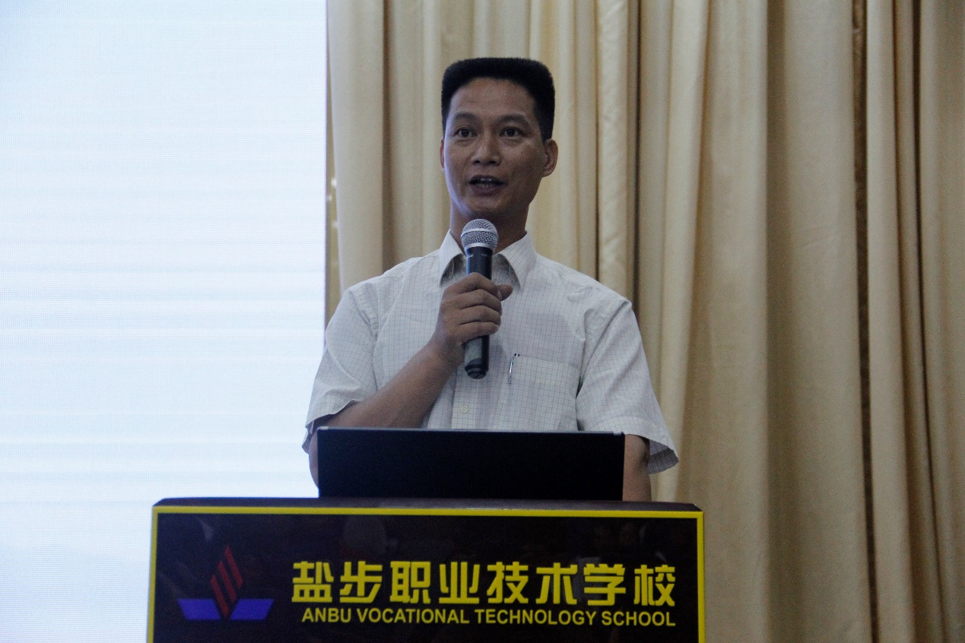

家委会代表彭少仕家长发言

新一届家委会的成立，保证了我校家校沟通、携手育人的重要渠道。通过这一次的活动会议，拉近了家校间的距离，也为家委会成员间的沟通交流提供良好的机会。在将来，我们将借助家委会的平台，通过丰富的活动形式保持家校横向联系，以推动家校工作的纵深发展，凝心聚力，会为孩子们健康、快乐的成长奠定坚实的基础。

商贸部 王凯婷 供稿